«Учимся договариваться, а не наказывать»
Перед каждым родителем рано или поздно встает вопрос: стоит ли наказывать ребенка? В данной статье мы разберем все тонкости этого вопроса, чтобы поступить правильно в такой ситуации. Наказание детей - это один из элементов воспитания, поэтому оно должно присутствовать в том или ином объеме в жизни ребенка обязательно. Суть наказания заключается в разъяснении ребенку какого-либо понятия, передаче важной информации, попытке разграничить сферы интересов. В отличие от объяснения, наказание всегда выражается в дисциплинарной форме - именно за счет строгости достигается нужный эффект.
Основа воздействия
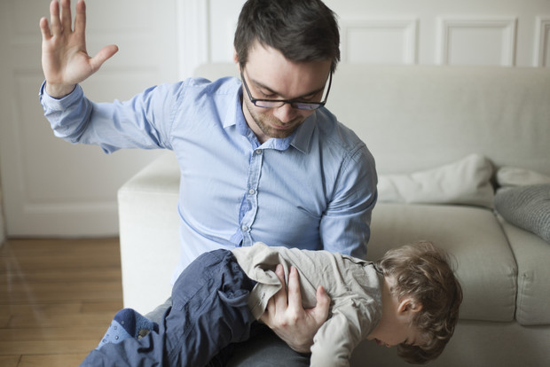
Наказание не должно быть физическим - ребенок, которого бьют, замыкается в себе, теряет потенциал для дальнейшего развития. Ломая психику малыша с ранних лет, родители лишают своего ребенка возможности полноценно развиваться, строить отношения со сверстниками, взрослыми людьми, родственниками. Приобретенный в детстве страх может перерасти в комплекс, который помешает человеку реализовать свои амбиции в личной и профессиональной сфере. Метод наказания подбирается в каждой семье индивидуально, исходя из особенностей характера ребенка, его пристрастий, кодекса отношений, принятых между поколениями.
Объясняйте детям.
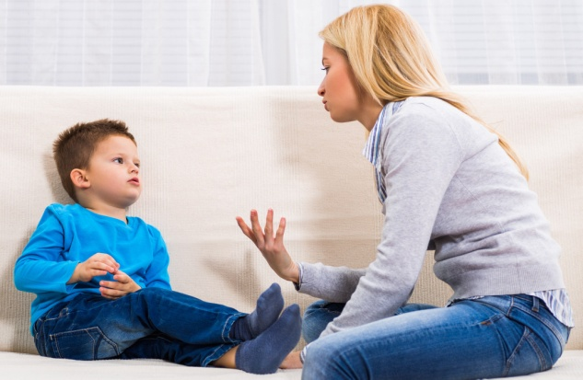
Постарайтесь понять логику рассуждений малыша - ребенок в возрасте до двух лет еще не в состоянии соотнести действие и последствия. Он не понимает, чем может закончиться игра со спичками, почему кошке может быть больно, когда ее тянут за хвост и т.д. Наказывать ребенка за то, что он не понимает, бессмысленно - объясняйте, чем могут закончиться шутки с опасными предметами, но не надейтесь на то, что ваши слова будут услышаны и поняты. Исследовательский интерес превалирует, и малыш будет стараться по-прежнему приблизиться к запретному предмету или совершить запрещенное действие. В этом возрасте нужно ограждать ребенка, лишать его возможности совершить эти действия, останавливать в нужный момент. С подросшими детьми нужно научиться договариваться - так вы избежите многих проблем, решение которых видится многим лишь в наказаниях за проступки. Разговаривайте с ребенком на равных, аргументируйте свои действия, приводите примеры.
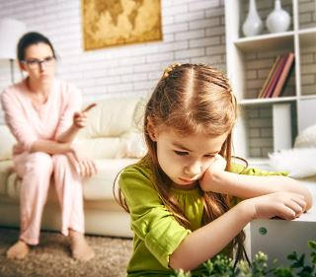
Рамки наказаний.
Вопрос о том, за что нужно наказывать, а за что нельзя, является одним из самых сложных. Родители, придерживающиеся авторитарного стиля воспитания, рискуют вырастить безвольного и неуверенного в себе человека. В семьях, где детям позволяется все, чаще всего вырастают избалованные, капризные и абсолютно несамостоятельные люди. Придерживаться «золотой середины» непросто - определите для себя рамки дозволенного. Ребенка следует наказывать за то, что он совершает преднамеренно, заранее зная, что за этим последует осуждение его поступков и действий - чаще всего, это то, что он уже один раз сделал и за что получил наказание. Нельзя ругать ребенка в том случае, если он осознает тяжесть поступка, искренне раскаивается и предпринимает попытки для исправления ситуации. Когда дети проявляют любознательность и ломают технику, бытовые приборы случайно, то следует рассматривать это как изучение мира - ведь вы заранее не предупреждали малыша о том, что он может что-то испортить. Нельзя наказывать ребенка за то, что является проявлением болезни или отклонений неврологического характера - за мокрую постель, заикание, обгрызенные ногти и т.д. Принять в собственном ребенке личность бывает нелегко - родители хотят быть авторитетом для малыша, но часто путают это понятие с диктатом. Малыш не должен беспрекословно подчиняться взрослым только потому, что они знают, что лучше для него.
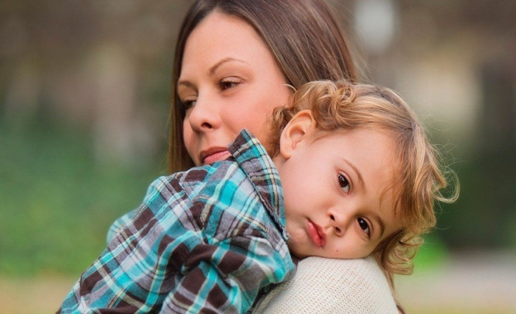
Будьте справедливы в наказании
Никогда не наказывайте детей, основываясь на чьих-то словах - если вы не были свидетелем конфликта, то попробуйте получить доказательства причастности ребенка к инциденту, его вины. Единственный прецедент незаслуженного наказания и последовавшая за ним обида и потеря веры в справедливость может навсегда изменить восприятие действительности у ребенка. Верьте своему ребенку, учитесь доверять и общаться с ним. Старайтесь разбирать конфликты, в которых участвует несколько детей, и никогда не наказывайте «за компанию», «для профилактики». Строго придерживайтесь правил поведения в семье - если вы сами не будете их соблюдать, то не следует требовать этого от ребенка. Чтобы малыш знал, за какое из действий последует наказание, разъясняйте ему основные правила, четко деля их на то, чего категорически делать нельзя, и на дозволенные действия при определенных условиях.

Наказывайте правильно
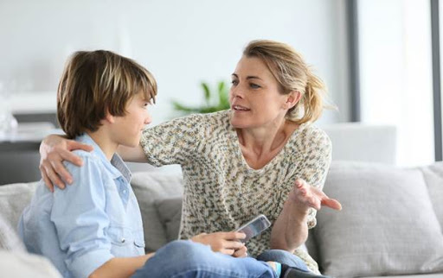
Оскорбление, ругательные слова, навешивание ярлыков недопустимо - подобными методами можно вызвать у ребенка ответную агрессию, озлобленность или полное равнодушие к происходящему. Из продуктивных методов наказания можно выделить игнорирование - лишение на время родительского внимания, живого общения. Обязательно предупреждайте ребенка, объясняя, почему вы не хотите с ним разговаривать и всегда сдерживайте свое обещание - будьте последовательны, и тогда игнорирование будет эффективным. Очень хорошие результаты дают беседы - разъясняйте ребенку суть проблемы, выясняйте причины его поступков и поведения. Подобные беседы должны носить доверительный характер - не ругайте, не обвиняйте, не критикуйте. Всегда обрисовывайте перспективы и результативность нежелательных действий. Если малыш не хочет одеваться, то время прогулки придется сократить. За нежелание убирать игрушки он лишится сказки перед сном, так как было упущено время, которое должно было быть потрачено на чтение книги. Наказывая сам себя, ребенок приучается нести ответственность за свои действия. Одним из распространенных методов наказания детей является удержание их в одном месте, без движения - на стуле, в углу и т.д. Это символичное наказание и предполагается, что в период бездействия ребенок должен осознать свои деяния. Метод срабатывает не всегда и не со всеми детьми - гиперактивные дети не могут долго усидеть на месте. Таких детей следует наказывать, лишая их любимых развлечений - просмотра мультфильмов, игры на компьютере и т.д. Наказывая ребенка, всегда обозначайте свое недовольство его поступком, а не личностью - он должен быть уверен в том, что его по-прежнему любят.

Успехов Вам в воспитании ваших детей!

Подготовила: Попова Ирина Александровна,
педагог - психолог

